**Phần 1: Giới thiệu về Chrome Web Developer Tools**

Để mở Chrome Developer Tools chọn chuột phải vào trình duyệt web, chọn Inspect.

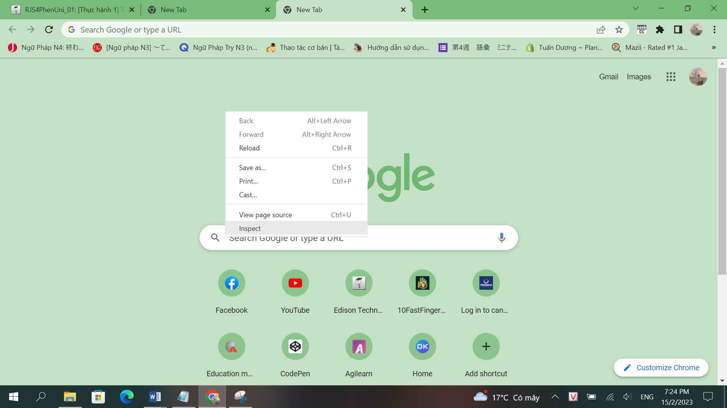

Đây là những gì bạn sẽ thấy khi mở Chrome Developer Tools:

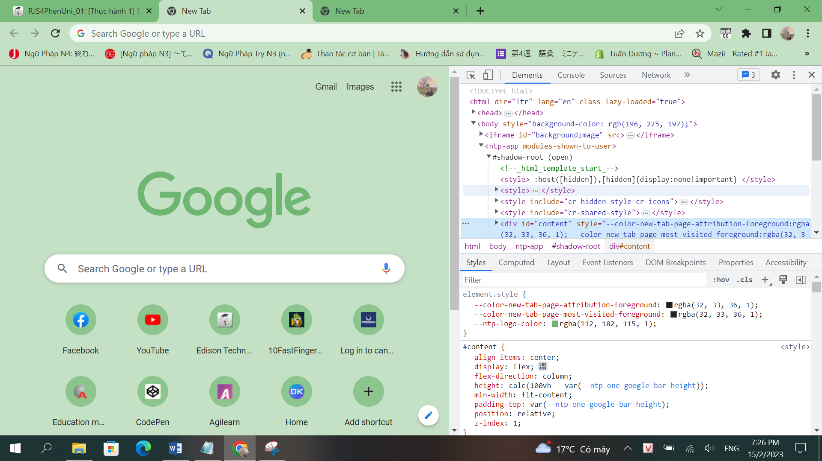

Một trang web chuẩn, nhưng với một bộ công cụ mới mở trong bảng điều khiển ở bên phải của trang.

Có ba tab ở đầu cửa sổ Chrome Developer Tools và sáu tab khác mà bạn có thể thấy bằng cách nhấp vào biểu tượng >> bên cạnh chúng.

Các tab là:

* Elements
* Console
* Source
* Network
* Application
* Security
* Memory
* Performance
* Audits

Không phải lúc nào chúng cũng ở theo thứ tự này — Chrome di chuyển chúng dựa trên thứ mà bạn đã mở sau cùng.

Theo mặc định, Chrome Developer Tools sẽ mở khi mở tab Element.

Tab Elements hiển thị cho bạn HTML được sử dụng để tạo trang bạn đang xem, cùng với bất kỳ CSS nội tuyến nào.

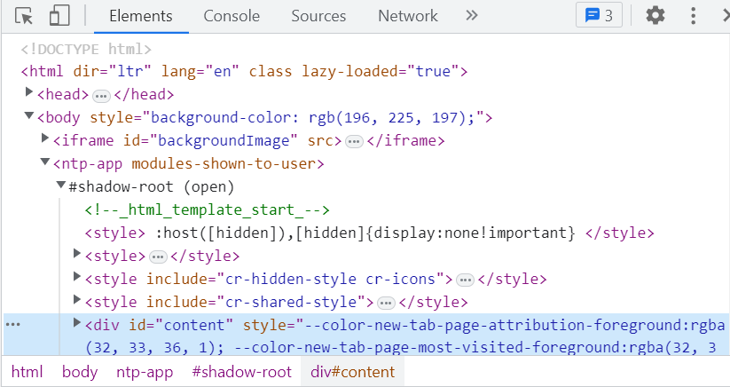

Tab Console hiển thị code JavaScript. Nó cung cấp cho bạn thông tin về các yếu tố tương tác trên một trang. Trong tab console, bạn có thể viết JavaScript để tương tác với trang web bạn đang xem và nó cũng cho phép bạn viết thông báo cho chính mình bằng JavaScript của các trang web bạn đang xây dựng, sau đó sẽ hiển thị trong tab console để cho biết rằng JS đã được thực thi .

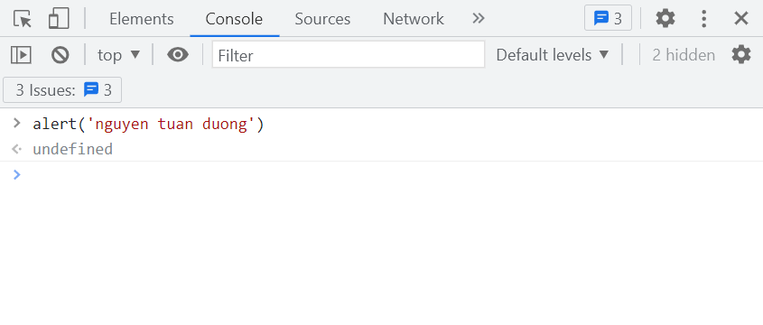

Tab **Source** hiển thị cho bạn nơi lưu trữ tất cả các tệp được sử dụng để tạo trang web và cho phép bạn kiểm tra chúng.

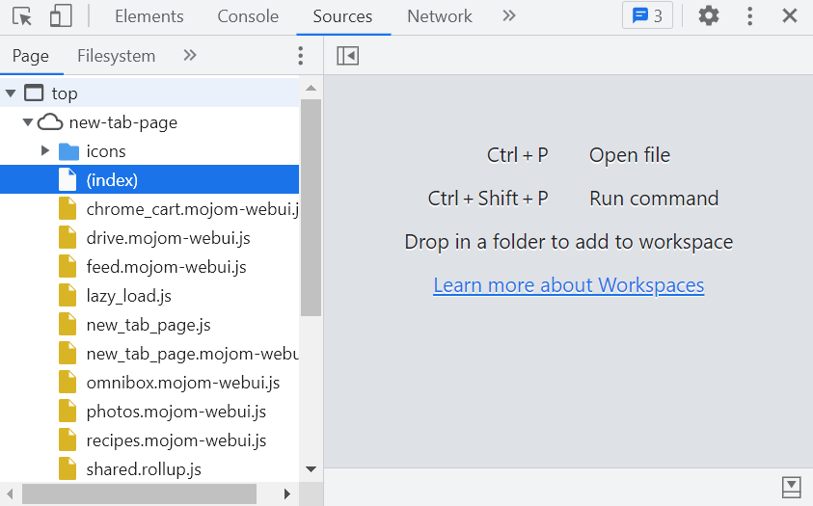

Tab **Network** hiển thị cho bạn tất cả các tệp đang tải trong URL mà bạn đang xem.

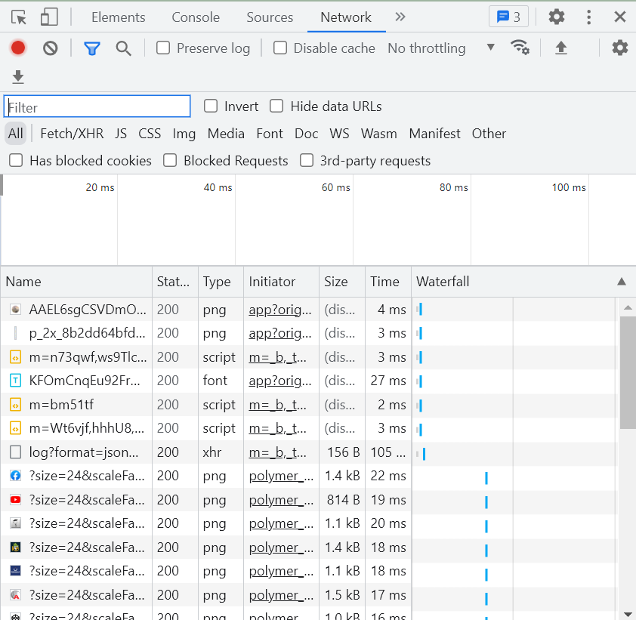

Tab **Application** hiển thị những gì có trong bộ nhớ trình duyệt của bạn: cơ sở dữ liệu trong web browser như Web SQL, bộ nhớ cục bộ, v.v. Nó cũng cung cấp cho bạn quyền kiểm soát chi tiết đối với cookie của bạn.

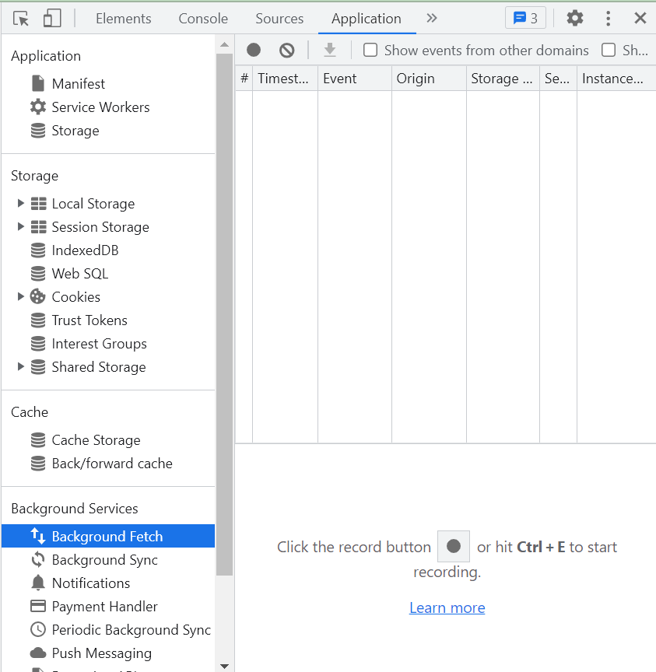

**Security** cung cấp thông tin bảo mật cơ bản, cho phép bạn xem chứng chỉ HTTPS và trạng thái TLS của trang web.

Cuối cùng là **Audit**, tự động tạo báo cáo về chức năng và cấu trúc trang web để giúp nhà phát triển cải thiện hiệu suất.

**Phần 2: Sử dụng Chrome Developer Tools cơ bản**

**Kiểm tra html tag**

Mở một trang, sau đó mở Developer Tools. Trong tab Phần tử, nhấn CMD + F hoặc Ctrl-F để tìm kiếm và tìm kiếm “h1” để xem (các) thẻ trên trang của bạn:

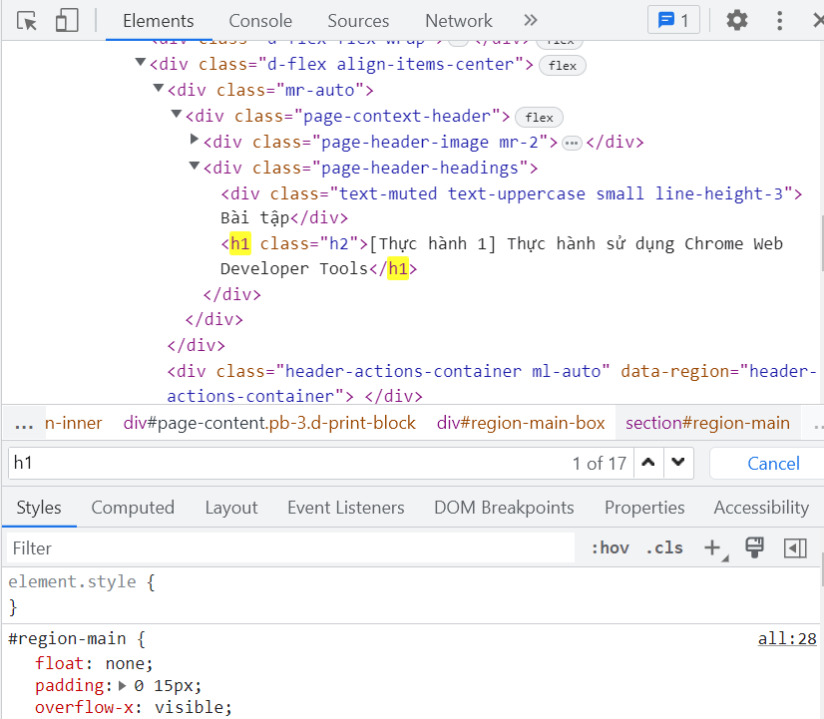

**Chỉnh sửa CSS**

Chrome Developer Tools cho phép thay đổi CSS của một trang trực tiếp trong web browser của mình. Bạn có thể dùng thử các kiểu kết hợp màu sắc, phông chữ — bất kỳ thứ gì được điều chỉnh bởi CSS. Bạn không cần phải lộn xộn với biểu định kiểu và bạn thường không phải viết một ký tự mã nào.

Giả sử chúng ta muốn xem trang chủ sẽ như thế nào với dòng chữ màu đỏ.

Mở trang, sau đó mở Chrome Developer Tools. Nhấn Ctrl hoặc nhấp chuột phải vào phần tử bạn muốn thay đổi trên trang web. Trong tab Elements, tìm thấy màu cho phần tử ở bảng điều khiển phía dưới bên trái:

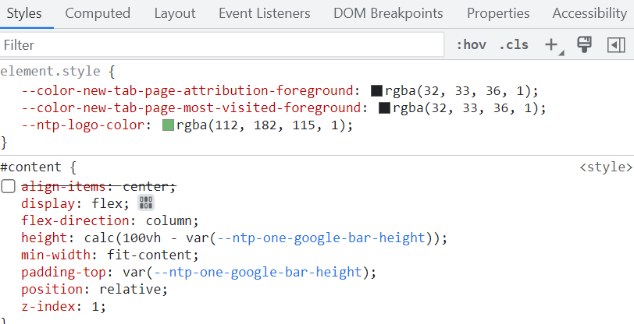

**Xem họ đã xây dựng trang web bằng gì**

Khi bạn truy cập một trang web, không phải lúc nào bạn cũng dễ dàng biết được CMS nào được sử dụng để xây dựng trang web đó. Nhưng bạn có thể tìm hiểu dễ dàng với Chrome Developer Tools.

Mở trang web và Chrome Developer Tools, sau đó nhìn vào phía trên bên phải của Styles trong tab Elements:

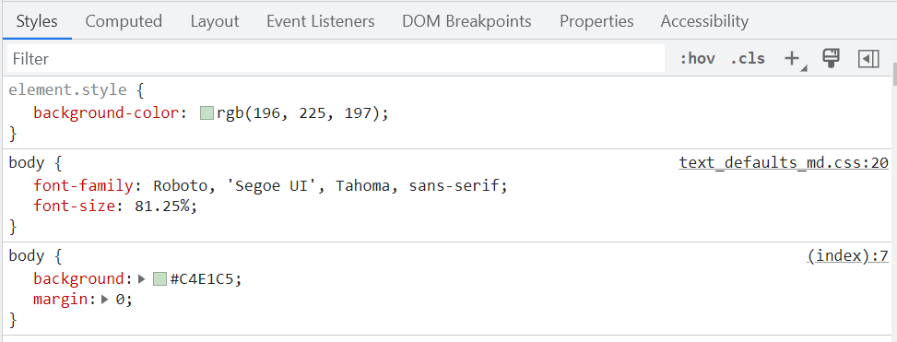

**Thiết kế web**

**Kiểm tra giao diện điện thoại di động**

Và trên bất kỳ khung nhìn nào khác mà bạn muốn. Chrome Developer Tools cho phép bạn quản lý giao diện khung nhìn bằng cách sử dụng cả kích thước đã chọn trước và chia tỷ lệ tự do.

Mở Chrome Developer Tools và nhìn vào thanh menu trên cùng, nơi Các phần tử, Bảng điều khiển và Nguồn được hiển thị. Bạn sẽ thấy hai biểu tượng ở ngoài cùng bên trái của thanh đó; thứ trông giống như một chồng thiết bị di động là thứ mà chúng tôi đang theo đuổi.

